5. Log in - Log out

5.1 Log in - Đăng nhập

Description

Tính năng "Login" cho phép học sinh đăng nhập vào TNAI liên kết qua Tech Junior IAM, hỗ trợ đồng bộ hóa dữ liệu học tập và cá nhân hóa trải nghiệm.

Trigger
Truy cập TNAI nhấp vào nút "Đăng nhập" trong giao diện chat TNAI


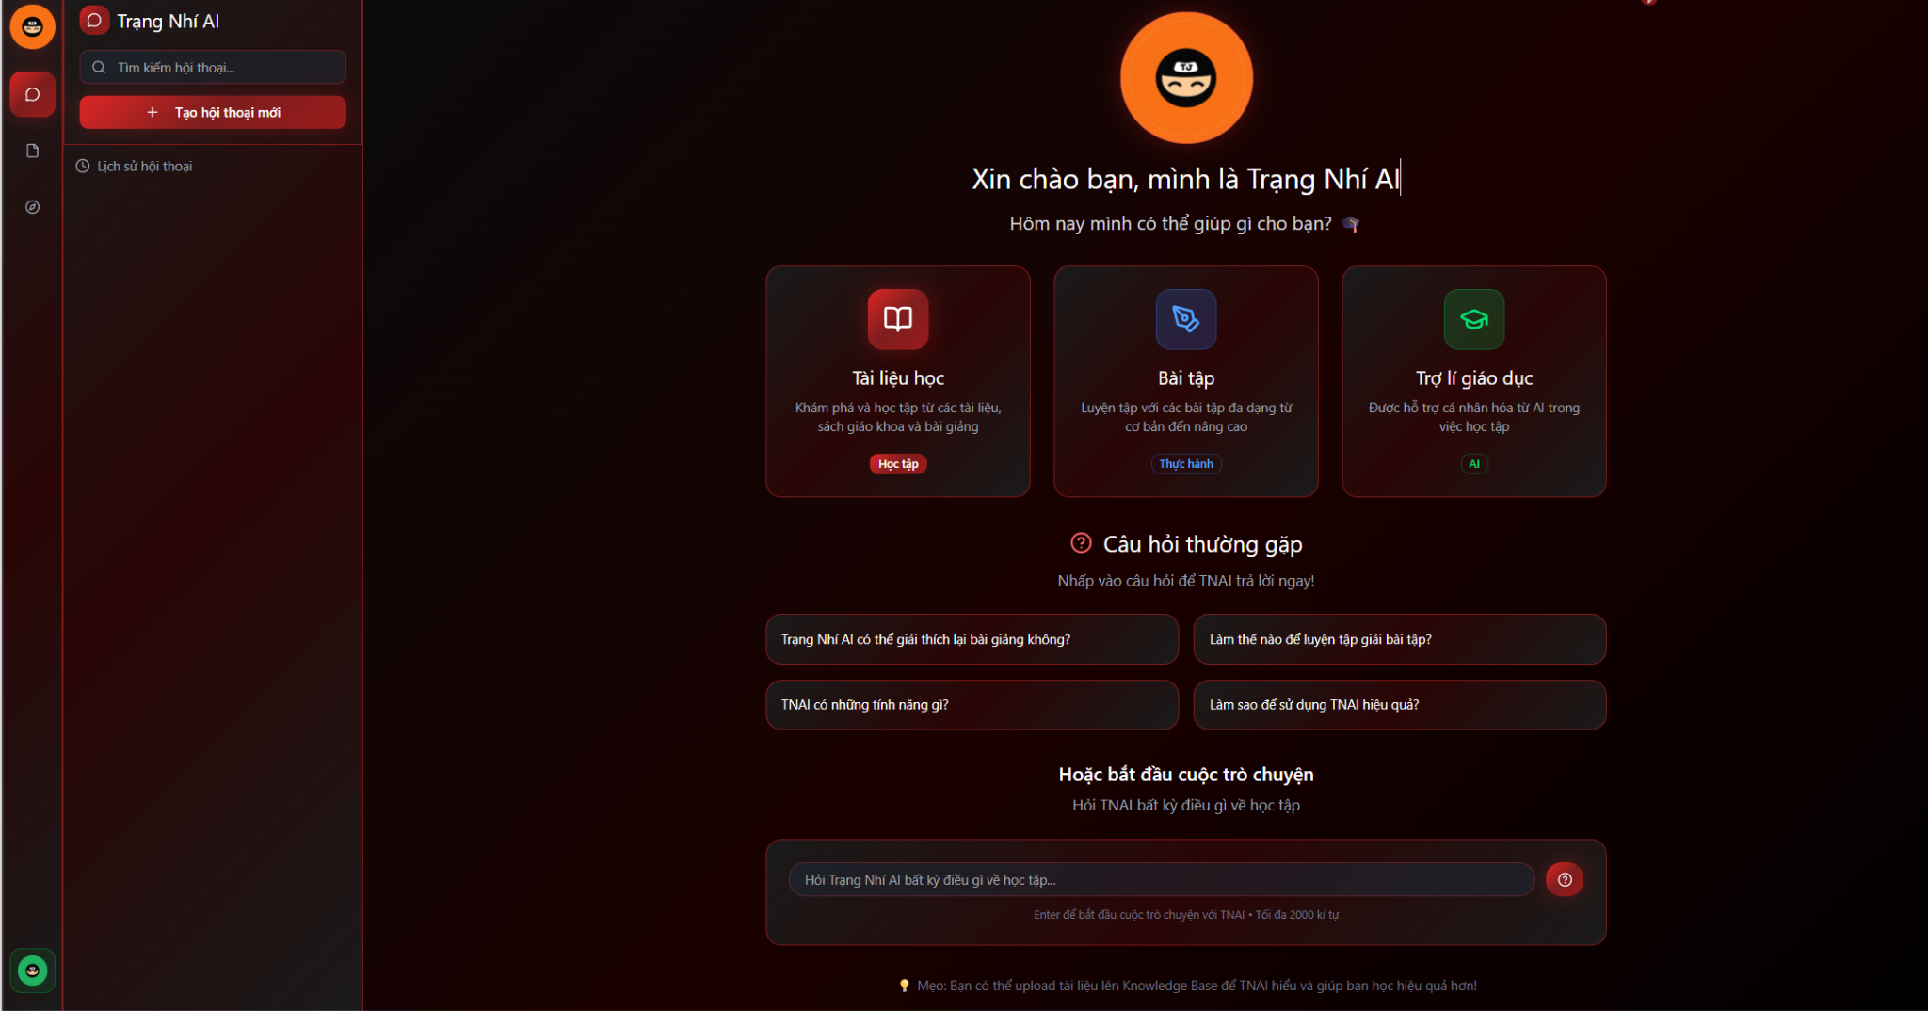

Business Rule
- Đăng nhập thành công chuyển hướng đến Chatbox mặc định cho New User

Tài khoản đăng nhập và đăng ký vào TNAI liên kết qua Tech Junior IAM

Main Flow
- Học sinh nhấn nút "Đăng nhập" từ giao diện TNAI.
- Điều hướng sang giao diện Tech Junior IAM để đăng nhập hoặc đăng ký tài khoản: Sign in to techj
- TNAI xác thực và hiển thị "Đăng nhập thành công” hoặc “Đăng kí thành công”
- Nếu thành công, chuyển hướng đến giao diện TNAI mặc định cho current user.

Exception Flow
EF1: Lỗi Đồng bộ Tech Junior IAM
- Ở bước 3, nếu lỗi liên kết tài khoản Tech Junior IAM, TNAI hiển thị: “Lỗi kết nối. Vui lòng thử lại sau”

5.2 Log out - Đăng xuất

Description
Tính năng "Logout" cho phép học sinh đăng xuất tài khoản TNAI, xóa trạng thái phiên hiện tại, và chuyển hướng về giao diện chào mừng đăng nhập.

Trigger
Nhấp vào nút "Đăng xuất" từ logo trong giao diện TNAI

Business Rule
- Nút "Đăng xuất" hiển thị ở góc trên trái logo sau khi đăng nhập

Main Flow
- Học sinh nhấn nút "Đăng xuất" từ logo trong giao diện TNAI.
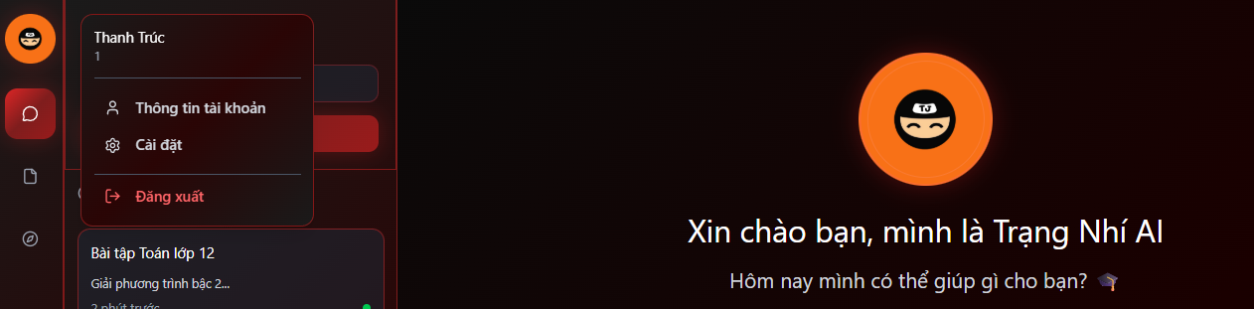
- TNAI chuyển hướng về trang TNAI mặc định.

Exception Flow
EF1: Lỗi Xóa Trạng thái Phiên
  - Nếu không xóa được trạng thái phiên (do lỗi hệ thống), TNAI hiển thị: “Lỗi xóa phiên. Vui lòng thử lại.”

